**ΓΕΩΓΡΑΦΙΑ Ε΄ ΤΑΞΗΣ**

**ΚΕΦΑΛΑΙΟ 34**

***Τα γεωγραφικά διαμερίσματα και οι περιφέρειες της Ελλάδας***

***Γεωγραφικά Διαμερίσματα της Ελλάδας***

Στη χώρα μας υπάρχουν **μεγάλες περιοχές**, οι οποίες έχουν ορισμένα **ιδιαίτερα γεωγραφικά και ιστορικά στοιχεία**. Τις περιοχές αυτές τις ονομάζουμε **γεωγραφικά διαμερίσματα**.

***Περιφέρειες της Ελλάδας***

Για την καλύτερη οργάνωση της ζωής των Ελλήνων, το κράτος διαίρεσε τη χώρα μας σε **περιφέρειες**. H διαίρεση αυτή έχει γίνει με βάση α) τα κοινά γεωμορφολογικά, κλιματικά και άλλα στοιχεία που επικρατούν σε συγκεκριμένες περιοχές και β) τις οικονομικές ιδιαιτερότητες κάθε περιοχής.



***Γεωγραφικό γλωσσάριο***  
**Γεωγραφικό διαμέρισμα:** μια περιοχή με τα δικά της γεωγραφικά και ιστορικά χαρακτηριστικά.  
**Περιφέρεια:**μια μεγάλη περιοχή με τη δική της διοικητική οργάνωση

**Δείτε τις περιφέρειες της Ελλάδας:** [**http://photodentro.edu.gr/v/item/ds/8521/2921**](http://photodentro.edu.gr/v/item/ds/8521/2921)

**Δείτε τα γεωγραφικά διαμερίσματα της Ελλάδας: πατήστε εκεί που λέει γεωγραφικά διαμερίσματα (Στο μενού πάνω αριστερά):** [**http://photodentro.edu.gr/v/item/ds/8521/2809**](http://photodentro.edu.gr/v/item/ds/8521/2809)

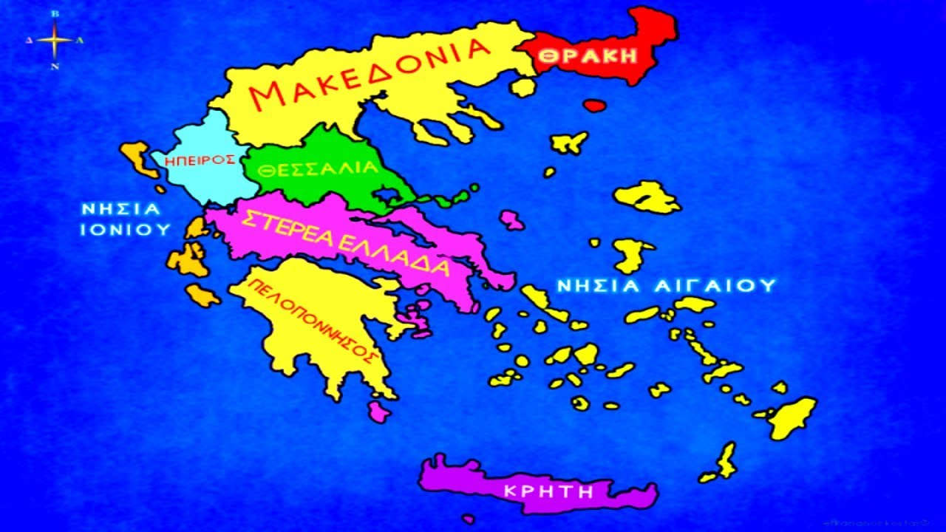

Θέλω από σας να μάθετε μόνο τα Γεωγραφικά διαμερίσματα, όπως φαίνονται πάνω στην εικόνα. Να ξέρετε ποια είναι και πού βρίσκονται στον χάρτη.

**Αφού μάθετε καλά τα γεωγραφικά διαμερίσματα, κάντε εξάσκηση στον παρακάτω χάρτη και γράψτε ή πείτε προφορικά πού βρίσκεται το κάθε γεωγραφικό διαμέρισμα. Να θυμάστε ότι συνολικά είναι 9!!**

